

|  |  |
| --- | --- |
| The Values of Life  Bhagavad-gita  Kids Module  Online Zoom Class for Children |  |
| *kaumära äcaret präjïo dharmän bhägavatän iha durlabhaà mänuñaà janma tad apy adhruvam arthadam*  ***Sré Prahräda Maharaja (SB 7.6.1)*** |  |

|  |  |  |  |
| --- | --- | --- | --- |
|  | | |  |
| Pendahuluan |  |  |  |
| I Am Not This Body! [….isi disini….] Tujuan Modul [… isi disini…. Always remember Krsna and Never forget Krsna!...]  [… isi disini…. Always remember Krsna and Never forget Krsna!...] | | |  |
| JADWAL, WAKTU & MATERI  |  |  | | --- | --- | | JADWAL & WAKTU | * Senin – Sabtu : Pembahasan Materi sesuai modul * Minggu : English Day or Weekly Review * Pk. 18.00 – 19.00 WITA | | MATERI | * Bhagavad Gita As It Is * Character Building & * Spiritual Education * KC & Bhakti | | NOTES | Untuk 1 Topik materi bisa dibahas dalam 1 Minggu (7x Pertemuan/More…) |  JENIS KEGIATAN  * Reading & Recitation * Shot explanation & Prabhupada’s point * Understanding the difficult words * Short Story (by Mentor) * Practical Application – of [topic] * Activity (Fun Game / Exercise) * Discussion (QA) * Short Story Telling (By Kids) * Memorizing Gita Slokas * Guru Maharaj & Prabhupada Teaching (Understanding/ Trivia/ QA)   FLOW (Alur Pembahasan Setiap Pertemuan)   1. Greeting & Mangalacaran 2. Reading Bg Everyday : Membaca Sloka Bg sesuai jadwal sloka yang dibaca hari itu. 3. Mencari kata-kata penting (Sanskrit dan artinya) 4. Penjelasan Sigkat & Point Prabhupada 5. Reciting & Remembering: Menghafal Sloka Bg sesuai Tema yang sedang dibahas *    * * Baigian ini mengulang Sloka yang sama setiap petemuan sesuai topik saat itu. 6. Combine, atau pilih satu atau lebih:  * Practical Application – of [topic] * Short Story * Activity * Exercise  1. Kesimpulan & Closing. | | |  |
| Daftar Topik |  |  |  |

|  |  |
| --- | --- |
| 1. BEING OBIDIENT 2. THE GOAL OF HUMAN LIFE 3. CLEANLIANESS 4. LIVING ON MOTHER NATURE’S GIFTS 5. THE POWER OF ASSOCIATION 6. THE POWER OF FAITH 7. DISIPLINE IN LIFE 8. ART OF TOLERANCE |  |

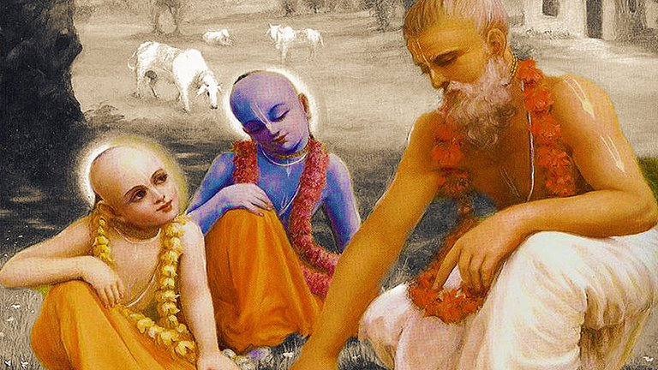



|  |  |
| --- | --- |
| 1. BEING OBEDIENT (Menjadi Penurut) | |
| [… Bg sloka 4.34 …] |  |

|  |  |  |
| --- | --- | --- |
| TOPIC OVERVIEW […….]  PENGERTIAN MENDASAR   * APA ITU MENJADI PENURUT (OBEDIENT)? * KEPADA SIAPA KITA HARUS MENURUT? * KENAPA KITA HARUS MENJEDI PENURUT? * APA SAJA KELEBIHAN MENJADI ORANG YANG PENURUT? * APA KERUGIAN BAGI ORANG YANG TIDAK PENURUT? * APA SAJA EKSPRESI ATAU CARA MENUNJUKKAN DIRI KITA SEBAGAI ORANG YANG PENURUT?  TUJUAN PEMBELAJARAN […Always remember Krsna….]   * Aaaaa * Bbbbb * Ccccc | |  |
|  | |
|  | |

# BGITA SLOKA 4.34

ARTI PER KATA

TERJEMAHAN

PENJELASAN PRABHUPADA

PENJELASAN SINGKAT DARI PEMATERI

# SHORT STORY

Krsna & Sudama Go To The Forest

Krsna & Sudama mencari kayu bakar di hutan karena patuh & menurut kepada perintah gurunya, Sandipani Muni. Krsna sendiri mencontohkan bagaimana seseorang hurs menjadi Obedient kepada atasan. …. [Narate the story…]

The Advice of Old Swan (Mirip dng Cerita Monyet Tua, tp lbh singkt)

Disuatu tempat di tepi danau yang ditumbuhi banyak pohon beringin yang besar dan indah, tinggalah disina sekelompok angsa-angsa muda beserta anak-anaknya. Merka membuat sarang dan betelor diatas pohon beringin yg besar dan tinggi. Meraka senang berenang dan bermain-main didlam danau. Kadang-kadaang mereka juga terbang jauh untk mencari makanannya, berangkat di pagi hari dan pulalng di sore hari.

Suatu Ketika datanglah seokor angsa tua ke tempat mereka dan berkata, “Teman-temanku yang baik, tempat ini, pohon dan danau ini sangat indah, tetapi sepertinya tempat akakn menjadi tempat yang tidak aman lagi bagi kalian suatu saat nnti”. “…Oh, kenapa, wahai Angksa tua?” tanya angsa muda. Angsa tua mejawab, “Lihatlah dibawah pohon beringin ini, sudah mulai tumbuh tumbuhan merambat yg semakin hari semakin besar menjulur keatas melilit batang pohon beringin ini. Jk tumbuhan merambat itu sampai keatas, maka akan ada pemburu yg bisa memanjat pohon ini dengan memanfaat tumbuhan merambat tesebut dan pemburu itu akan menangkap kalian.” Angsa muda tertawa dan berkata, “Hahahaha…. Angsa tua tidak usah khawatir... itu kan masih lama, sekarang biarkan kami tetap bersenang-senang dulu disini…”. Setelah mejelaskan tetap saja saran dr angsa tua tidk mau diterima oleh angsa-angsa muda itu.

Stelah beberapa waktu berlalu dan angsa muda tetap menikmasi kesenangan hidup diphon tepi danau tersebut, tanpa disadari tumbuhan merambat itupun telah mejulur samapi ke atas Mendekati sarang mereka. Suatu Ketika, Ketika angsa-angsa muda itu terbang jauh dari sarangnya, ada seorang pemburu yg datang untuk menangkap mereka. Si Pemburu naik memanjat pohon dengan memegang tumbuhan merambat tersebut. Dia memasang jaring perangkap disana. Dan Ketika angsa tersebut datang mrekapun terperangkap semua kedalam jarring si pemburu. Mrekapun menangis dan bereriak minta tlong, “Tolong… Tolong… Tolong…”. Mendengar jritan tersebut Angsa tua yg sadang berada tidk jauh dri tempt itu segara datang menolong mereka. “Oh angsa tua… maafkan kami krn tidk mendengar nasehat anda sebelmnya, sekarng kami terjerad dalam jarring ini… mohon selamatkanlah kami.” Kata angsa muda kepda angsa tua itu. Angksa tua menjawab, “Wahai angksa muda dengarkanalah saranku ini supaya kalian bisa selamat dri tangkapan si Pemburu.”…. maka angsa tuapun memberikan petunjukknya.

Kesokan harinya si pemburu datang dan mengambil angsa yang telah tertanggkap tersebut. Setelah turun dr pohon, Si pemburu berkata…”Aduhh… apa yg terjadi, ternyata angsa-angsa ini sudah mati semua.” Melihat angsa-angsa itu tidk bergerak, si pemburupun melepaskan satu per satu angsa itu dari jarringnya dan menaruhnya di atas rumput. Setelah semua angka dikluarkn dri jaringnya, ternyata angsa-angsa itu terbang berhamburan ksana-kmari. Ternyata angsa itu berpura-pura mati supya bisa kluar dari jarring si pemburu.

# PRACTICAL: Learn to Obey

1. Menghormati dan Menjadi Penurut Kepada Guru

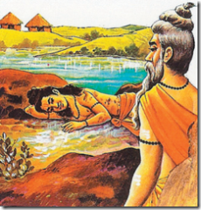

Aruni, The Obedient Student of Dhaumnya

*yasya deve parā bhaktir yathā deve tathā gurau*

*tasyaite kathitā hy arthāḥ prakāśante mahātmanaḥ*

**Only unto those great souls who have implicit faith in both the Lord and the spiritual master, who is his manifestation and not different from him, are all the imports of Vedic knowledge automatically revealed. (Śvetāśvatara Upaniṣad 6.23)**

In ancient times their was a great sage of the name Ayoda Dhaumya. He hd three students, named Upamanyu, Aruni and Veda. The story of this guru and his disciples is told near the beginning of the Mahabharata. It tells how he tested them and how through his mercy they were able to understand the scriptural teachings. On hearing it, one cannot help but be amazed.  
  
One day, Dhaumya bade one of his disciples, Aruni, who came from the kingdom of Panchala, to go and stop the water from flowing out of a rice field by repairing a breach in the dyke. In India, paddy fields are normally surrounded by low dykes of clay that keep the seedlings under at least a few centimeters of rain or irrigation water, without which the rice will not flourish.  
  
Aruni took his guru’s order seriously and immediately went to the spot, and did everything he could to stop the water from flowing out, but the earth he put in the breach simply washed away in the strong current. When despite numerous efforts he was unable to break the stream of water from draining out of the field, he became very worried that he would fail to do his guru’s bidding, so he went and lay down in the breach himself. This successfully held the water back.  
  
After some time, when Aruni had not yet returned from his errand, Dhaumya started to worry, for he was naturally very affectionate towards all his disciples. He took Upamanya and Veda with him and set off to the paddy fields. He called out, “Aruni, where are you? Come hither, my child.”  
  
On hearing his guru’s voice, Aruni got up and came to him, bowing at his feet. On being asked where he had been, he answered, “I was lying down in the dyke to stop the water from going out, as I was unable to find any other means. I remained there until I heard your voice and came here. The water is now escaping again, so please tell me what I should do.”  
  
Dhaumya Rishi was very pleased with Aruni and blessed him: “O Aruni, since you  
arose from the ditch and reopened the course of water, you shall henceforth be called Uddalaka as a mark of my favor. And because you have been obedient to me, I bless you that you shall obtain all good fortune and that the meaning of all the Vedic scriptures will shine in you.”

1. Patuh kepada Aturan Alam (Bg. 9.10: mayadhyaksena prakertih…)

…..

……

1. Menurut Kepada Hukum/Aturan Tuhan (kitab suci)

……

…..

# ACTIVITY

KEGIATAN #1

* Ingat dan Sebutkan beberapa contoh dalam sejarah dan kitab suci orang yang patuh dan tidak patuh kepada perintah Tuhan/Guru
* Sebutkan juga akibat dari Tindakan patuh/tidak patuh tersebut.

**Contoh:**

* Hanuman -> Patuh kepada perintah Sri Rama, Karena itu dia diagungkan dan dipuja diseluruh dunia.
* Rahvana -> Tidak Patuh kepada Sri Rama karena itu dia dihukum dan dihancurkan.

KEGIATAN #2

# EXERCISE

LATIHAN #1

Sikap patuh & penurut sangat diperlukan dalam kehidupan kita sehari-hari. Pelajari contoh berikut ini dan lengkapi table dibawah ini:

|  |  |  |
| --- | --- | --- |
| ATURAN | TAAT KEPADA ATURAN | MELANGGAR ATURAN |
| Tata tertib dan Lampu Lalu-Lintas di Jalan Raya | Berjalan/berkendaraan di jalan dengan selamat, tanpa kecemasan.  … | * Mengakibatkan kecelakaan lalu lintas * Ditilang oleh Pak Polisi * … |
| Aturan pada saat ujian kelas: Tidak boleh mencontek | … | … |
| Memakan makanan secukupnya sesuai dengan kemampuan kita mencerna  (Alam) | … | … |
| Seseorang tidak boleh membunuh mahkluk hidup lain  (Alam) | … | … |
| Tidur lebih awal dan bangun lebih awal membuat kita sehat, sejahtera dan bijaksana.  (Alam/Badan) | … | … |
| Selalu memuji dan mengaggungkan kemuliaan Tuhan.  (Ajaran Sri Caitanya Mahaprabhu) | … | … |
| Selalu berbicara jujur dengan kata-kata yang baik dan menyenangkan dan tidak membuat orang tersinggung.  (Bg. 17.15) | … | … |

LATIHAN #2

Bagaima cara kalian menjadi penurut kepada orang tua dan kepada guru? Gunakanlah kata-kata berikut ini dan tuliskan jawaban kalian.

|  |  |  |  |
| --- | --- | --- | --- |
| **Mendengar** | **Hormat** | **Sabar** | **Komunikasi**  **(saling bicara satu dengan yang lain)** |

**JAWABAN**: ……………………………………………….



……………………………………………………………………………………

LATIHAN #3

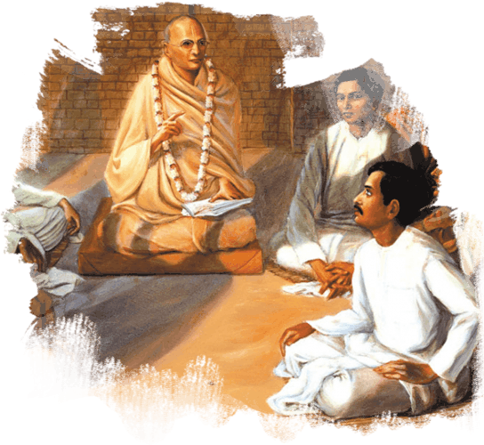Pelajari cerita singkat berikut ini dan jawablah pertanyaan dibawahnya:

…..

Pertanyaan:

1. Apa yang kalian pelajari dari cerita Srila Prabhupada?
2. Mengapa Srila Prabhupada pergi ke Amerika?
3. Apa saja kontribusi Srila Prabhupada kepada orang-orang di seluruh dunia?
4. Hal yang tidak mungkin menjadi mungkin hanya jika kita mendengar dengan tunduk hati dan menjadi penurut (obedient) kepada guru kerohanian. Diskusikan dan ceritakan tentang kemuliaan Srila Prabhupada bersama teman-teman kalian .

LATIHAN #4

Pilih jawaban yang benar dan perbaiki pernyataan yang salah berikut ini.

|  |  |
| --- | --- |
| 1. Kita harus mematuhi orang tua karena mareka mencintai kita dan mereka mangharapkan kebaikan untuk kita |  |
| 1. Kitab suci mengajarkan kita bagaimana cara berbuat yang baik dan Kembali kepada Tuhan di dunia rohani. |  |
|  |  |
| 1. Badan manusia hanya mengalai 3 tiga berubahan: kelahiran, usia tua dan sakit |  |
| 1. Hukum alam dan Hukum Tuhan adalah berbeda |  |
|  |  |
|  |  |

LATIHAN #5

Pelajari cerita berikut ini dan lengkapi pesan moral/spiritual dari cerita tersebut.

Si Pencil dan Pembuat Pencil

1. dddd
2. dddd
3. dddd

LATIHAN #6

Kita harus selalu patuh (menurut) kepada orang tua dan guru kerohanian. Pelajari **prinsip-prinsip** Obedient berikut ini dan tulis rencanamu bagaimana berlatih menjadi orang yang penurut dalam kehidupan sehari-hari.

|  |  |
| --- | --- |
|  | 1. Mereka tahu apa yang baik untuk kita. 2. Mereka tidak ingin kita melakukan kesalahan dan menderita. 3. Kita bisa menunjukkan cinta kita kepada mereka dengan menjadi orang yang penurut. 4. Dengan menjadi Penurut (Obedient) kita akan menjadi bahagia dan sejahtera. |
|  | 1. Mengikuti nasehat dan bimbingan mereka demi kebaikan kita. 2. Dengan menjadi penurut kita bisa menunjukkan rasa terima kasih kita kepada mereka. 3. Mejadi penurut tidaklah mudah, tetapi itu sangat bermanfaat dalam hidup kita. |
|  |  |

LATIHAN #7

Hubungkan Kata-kata Sanskrta dengan artinya berikut ini :

|  |  |
| --- | --- |
| **Sanskrit** | **Arti Kata** |
| Pranipatena  Sevaya  Upadeksyanti  Jnaninah  Tattva-darsinah  Paripasnena | Bertanya dengan tunduk hati  Melihat kebanaran  Dengan mendekati guru kerohanian  Dengan melakukan pelayanan  Mereka akan menginisiasi  Roh yang telah insyaf akan diri. |

LATIHAN #8

1. Apa saja yang termasuk 4 kelemahan dalam diri setiap orang (roh yang terikat)?
2. Jelaskan masing-masing kelemahan (ketidaksempurnaan) tersebut dan berikan contoh nya.
3. Jika kita masih memiliki 4 kelemahan tersebut, bagaimana kita bisa mendapatkan Pengetahuan yang sempurna ?

LATIHAN #9

Bagaimana cara kalian memberi penghormatan kepada Guru dan orang tua? Gunakan kata-kata emas berikut ini dalam jawaban kalian.

|  |
| --- |
| **Tingkah laku yang baik --- Meminta Ijin --- Berfikir sebelum berbicara --- Mengucapkan terima kasih --- Pergaulan yang baik --- Bersikap rendah hati & toleransi --- Obedient (Penurut) --- Menyenangkan** |
|  |

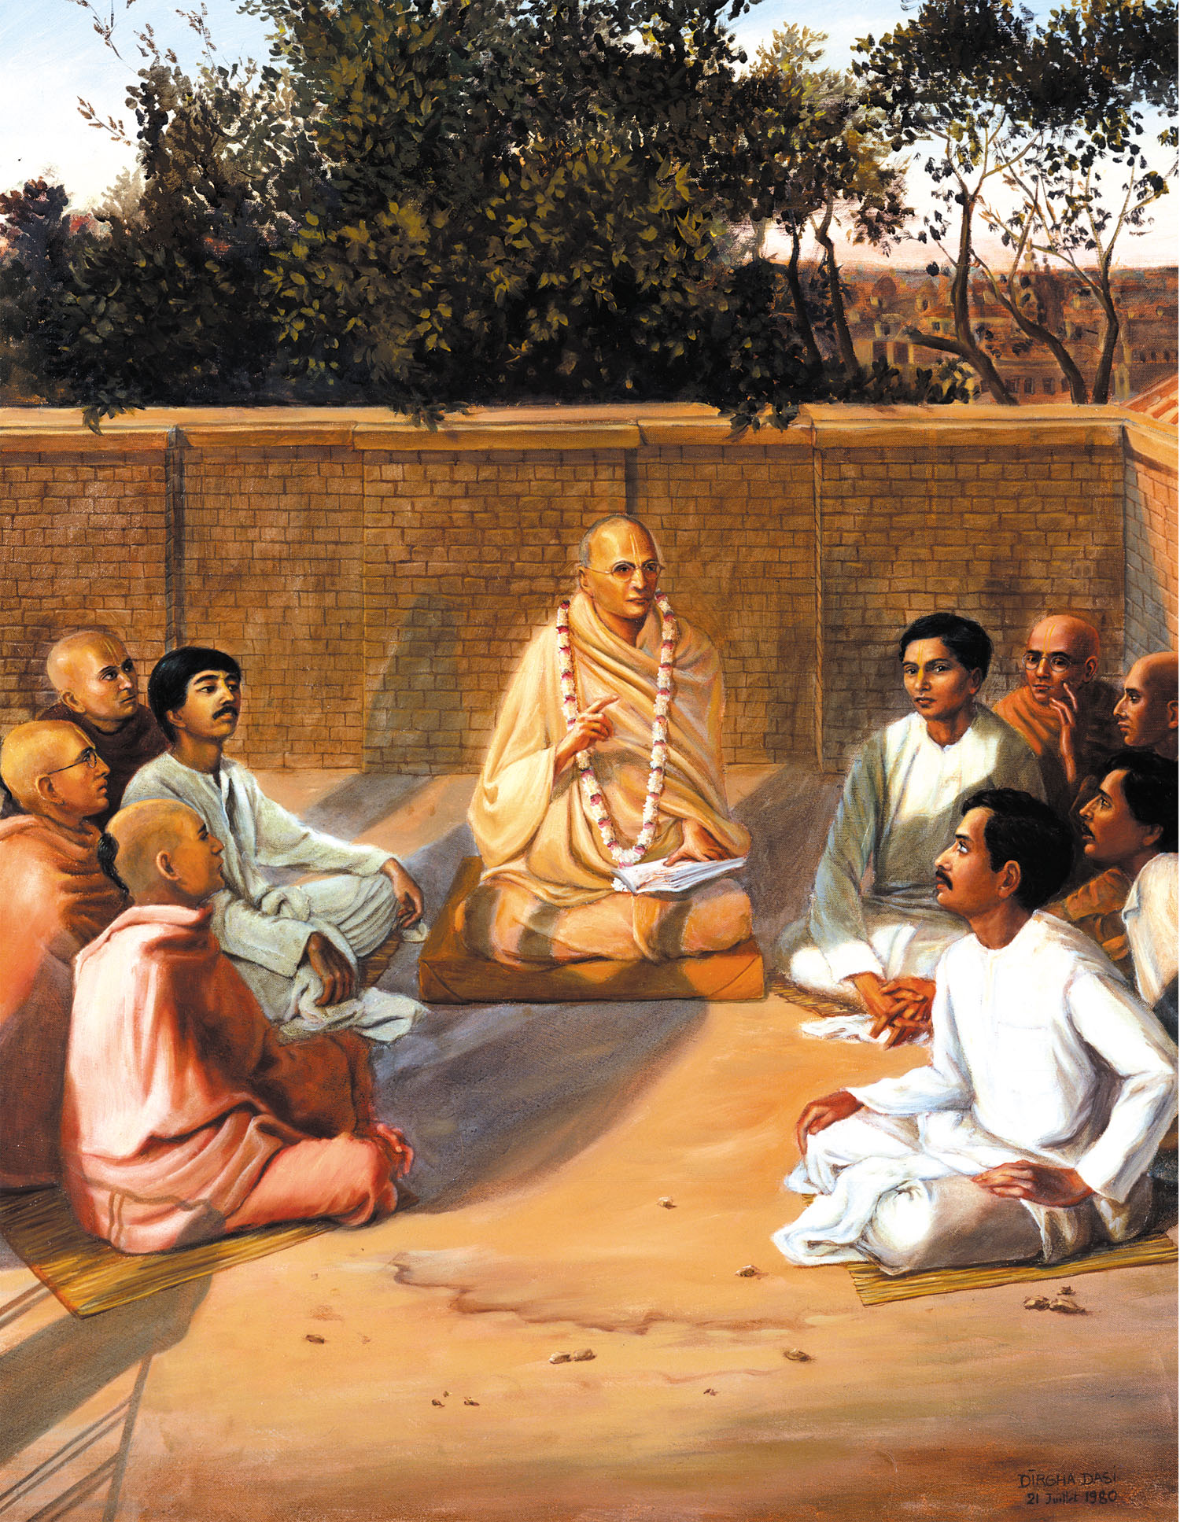

|  |  |  |
| --- | --- | --- |
|  |  |  |
|  | Srila Prabhupada Menuruti Perintah Guru Kerohaniannya “Ketika kamu punya uang cetak dan sebarkanlah buku-buku ini”  *menjadi sukses dan diagungkan di diseluruh dunia* |  |
|  |  |  |

|  |  |
| --- | --- |
|  | Kesimpulan & Review All Glories to Srila Prabhupada…. Catatan-Catatan Hare Krsna – Hare Rama…. |
| All Glories to Srila Prabhupada… |

|  |  |  |
| --- | --- | --- |
|  | *Lorem ipsum dolor sit amet, consectetur adipiscing elit. Etiam aliquet eu mi quis lacinia.* |  |